РОССИЙСКАЯ ФЕДЕРАЦИЯ
Мурманская область

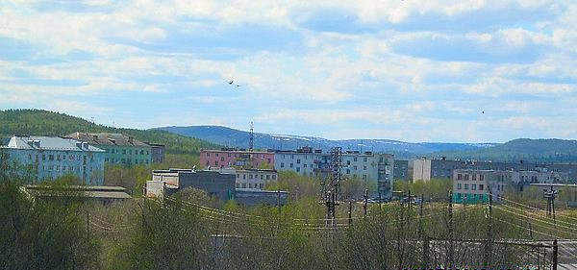
ПАСПОРТ СЕЛЬСКОГО ПОСЕЛЕНИЯ МЕЖДУРЕЧЬЕ КОЛЬСКОГО РАЙОНА МУРМАНСКОЙ ОБЛАСТИ

Общая информация

Численность населения на 01.01.2018 г.: 2245 человек.
Число административно-территориальных единиц: шесть населенных пунктов (н.п. Междуречье – 1027 человек, н.п. Мишуково – 255 человек, с. Минькино – 554 человек, н.п. Килпъявр – 266 человек, Белокаменка – 130 человек, Ретинское – 8 человек).
Административный центр: н.п. Междуречье.
Количество избирателей на 01.03.2018 г.:
- Междуречье – 775;
- Минькино – 353;
- Мишуково – 211;
- Килпъявр – 185;
- Белокаменка – 79.

- Структура органов местного самоуправления

Глава сельского поселения, возглавляет администрацию сельского поселения Междуречье Кольского района Мурманской области

Забабурин Юрий Иванович

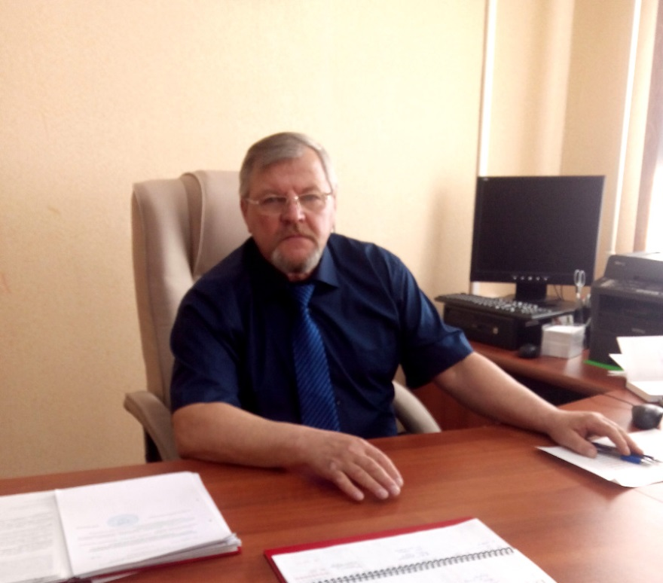

Глава сельского поселения Междуречье Кольского района Мурманской области, председатель Совета депутатов, родился 30 мая 1954 года, г. Воронеж. Образование высшее, окончил в 1981 году Московский государственный институт культуры (Тамбовский филиал) по специальности «Культурно – просветительная работа», присвоена квалификация «Культпросветработник высшей квалификации», «Руководитель оркестрового коллектива» .
- В 1969 году окончил 8 классов средней школы и музыкальную школу по классу баян.
- В 1973 году окончил Борисоглебское музыкальное училище по специальности «Преподаватель по классу баяна», «Руководитель оркестра народных инструментов».
- С 1973 по 1975 год служил в рядах Советской Армии.

Трудовая деятельность

- 16.08.1973 - 01.11.1973 - директор Воробьёвской детской музыкальной школы, Воронежская область;
- 21.11.1975 – 23.08.1981 – преподаватель по классу баяна детской музыкальной школы № 2 Центрального района г. Воронеж;
- 25.08.1981 – 03.08.1985 - преподаватель по классу струнно – щипковых инструментов Кюсюрской детской музыкальной школы, п. Кюсюр, Булунского района, ЯАССР;
- 04.08.1985 – 01.09.1986 – художественный руководитель центрального дома культуры Междуреченского культурно – спортивного комплекса, п. Междуречье, Кольского района Мурманской области;
- 01.09.1986 – 01.09.1995 – преподаватель Междуреченской детской музыкальной школы по классу баяна, домры и гитары, п. Междуречье Кольского района Мурманской области;
- 01.09.1995 по 10.05.2017 года – директор Междуреченской детской музыкальной школы, п. Междуречье Кольского района Мурманской области;
- 11.05.2017 г. по настоящее время – избран Главой муниципального образования сельское поселение Междуречье Кольского района Мурманской области, председатель Совета депутатов.
Сторонник партии «Единая Россия»
Контакты: рабочий телефон – 8 (81553) 44-218

Исполнительно-распорядительный орган.

Заместитель главы администрации – Великий Виктор Александрович, контакты: раб.тел. 8 (81553) 44-226 , моб.тел. 8-902-133-42-58.

Структура администрации

Глава сельского поселения | Забабурин Юрий Иванович | 44-218
Заместитель главы администрации | Великий Виктор Александрович – муниципальный служащий | 44-226
Ведущий финансист | Богомолова Валентина Петровна | 44-490
Специалист 1 категории - бухгалтер | Кильдюшова Наталья Маликовна - муниципальный служащий | 44-490
Ведущий специалист – юрисконсульт | Васянкин Антон Витальевич –  муниципальный служащий | 44-374
Специалист 1 категории | Павлова Елена Николаевна –  муниципальный служащий | 44-374
Специалист 1 категории | Косинова Евгения Николаевна - муниципальный служащий | 44-374
Инспектор ВУС | Черевко Нина Николаевна | 44-490
Экономист | - | -

Представительный орган
Совет депутатов сельского поселения Междуречье Кольского района Мурманской области
Наименование.
Срок полномочий – 5 лет.
Установленная численность депутатов – (в соответствии с Уставом сельского поселения) 10 человек, кворум 6 человек.
Дата избрания представительного органа – 13 сентября 2015 года.
Руководитель представительного органа сельского поселения:
Забабурин Юрий Иванович (одновременно является главой сельского поселения Междуречье Кольского района Мурманской области), избран из состава Совета депутатов, работает на постоянной основе;
Телефоны: служебный – 8 (81553) 44-218;
приемной - 8 (81553) 44-374;
Число постоянных депутатских комиссий: 3;
Наименование постоянных депутатских комиссий:
- Комиссия по вопросам бюджета и налогов (решение № 1/5 от 07.10.15, с изменениями в редакции решения от 17.10.2017 № 31/3) – председатель Яковлева Т.В.;
- Комиссия по вопросам нормотворчества (решение № 1/5 от 07.10.15, с изменениями в редакции решения от 17.10.2017 № 31/3) – председатель Багаветдинова Т.Н.;
- Комиссия по социальным вопросам (решение № 1/5 от 07.10.15, с изменениями в редакции решения от 17.10.2017 № 31/3) – председатель Ионесий Е.И.
Фракции политических партий в составе представительного органа отсутствуют**

Сведения о депутатах (по таблице):

Фамилия, имя, отчество | Дата рождения | Сведения об образовании.  (уч. заведение, год окончания, специальность по диплому) | Место работы, занимаемая должность | Опыт работы в статусе депутата (лет) | Принадлежность к политической  партии, общественному объединению | Кем выдвинут в состав представительного органа (иной способ выдвижения) | Контакты
Забабурин  Юрий  Иванович | 30.05.1954 | Московский государственный институт культуры, 1981 г.  культпросвет, работник высшей квалификации, дирижер оркестров русских народных инструментов | Глава сельского поселения Междуречье | 7 лет | Сторонник партии «Единая Россия» | Самовыдвижение | 8-921-175-93-62
Яковлева Татьяна Викторовна | 22.10.1959 | Техникум Советской торговли, 1978 г.  продавец прод. товаров | - | 4 | Сторонник партии «Единая Россия» | "Единая Россия" | 8-921-280-88-70
Хоткин Валентин Валерьевич | 28.01.1974 | Морской колледж им. Месяцева, 1986, морской судоводитель | Водитель-экспедитор | больше 5 лет | Член партии «Справедливая Россия» | "Справедливая Россия" | 8-921-280-95-59
Багаветдинова  Татьяна  Николаевна | 15.12.1979 | Московский гуманитарно-экономический институт, 2002 г. юриспруденция | МУП "Лавна" юрисконсульт | 2 | Не партийная | Самовыдвижение | 8-921-289-97-88
Ионесий  Елена  Ивановна | 03.02.1960 | Бельцкий государственный педагогический институт им. А. Руссо, 1981 г.  учитель французского языка  Мурманский государственный педагогический институт, 1999 г. Учитель истории | МОУ "Междуреченская СОШ"  учитель истории и обществознания, заместитель директора по УВР | 2 | Сторонник партии «Единая Россия» | Коллектив  Междуреченской средней общеобразовательной школы | 8-911-301-66-21
Шустрова Галина Андреевна | 17.04.1949 | - | ООО «Маяк», генеральный директор | 4 | Не партийная | Само-выдвижение | 8-921-044-30-06
Черемуш  Ирина  Николаевна | 23.08.1978 | ВГМХ им. Верещагина Н.В., 2005 г.  Санкт-Петербургская академия экономики и управления, 2011 г. | ООО "Полярная звезда" и.о. начальник цеха животноводства | 2 | Сторонник партии "Единая Россия" | "Единая Россия" | 8-953-757-46-61
Алексеев  Эдуард  Николаевич | 21.01.1976 | ФГОУ ВПО "Санкт-Петербургский государственный университет культуры и искусств", 2007 г.  музеевед, менеджер антикварной, выставочной и коллекционной деятельности  Мурманский государственный педагогический университет, 2004 г. преподаватель дошкольной педагогики и психологии. | МБУК "Междуреченский СДК"  методист | 2 | Член партии "Единая Россия" | "Единая Россия" | 8-921-283-70-03

Сводная информация о депутатах по состоянию на 01 января 2017 года
Всего депутатов |  | 8
из них:  работает на постоянной основе |  | 1
Высшее |  | 5
в т.ч. | юридическое | 1
 | экономическое | 1
 | по специальности «государственное и муниципальное управление» | -
 | другие | 4
Неоконченное высшее |  | -
Среднее профессиональное |  | 1
Среднее |  | 1
Женщины |  | 5
Мужчины |  | 3
до 30 лет |  | -
30-39 лет |  | 2
40-49 лет |  | 2
50-59 лет |  | 2
60 лет и старше |  | 2
до 1 года |  | -
от 1 года до 5 лет |  | 5
от 5 лет до 10 лет |  | 3
от 10 лет и более |  | -
Работники бюджетной сферы |  | 2
Предприниматели |  | 1 | -
Наемные работники коммерческих небюджетных организаций |  | 2
Наемные работники некоммерческих небюджетных организаций |  | 1
Пенсионеры |  | 1
Учащиеся |  | -
Безработные |  | -
Военнослужащие |  | -
Иные |  | 1
Являются членами или сторонниками политических партий |  | 5
в т.ч. | Единая Россия | 5
 | КПРФ | -
 | ЛДПР | -
 | Справедливая Россия | 1
 | Партия пенсионеров | -
 | Иные | 2

Контрольно - счетный орган в сельском поселении Междуречье отсутствует.
1. Местные отделения политических партий на территории сельского поселения отсутствуют.
2. Крупные общественные объединения и организации в сельском поселении Междуречье отсутствуют.
3. Территориальная избирательная комиссия в сельском поселении Междуречье отсутствует.

4. Крупные предприятия:
Наименование учреждения | Адрес | ФИО руководителя | Контактные телефоны
ООО «Полярная звезда» | н. п. Междуречье, д. 3а | Абдурахманов Казбек Анатольевич | 8 (81553) 44-2-46
ООО "РК"Полярное море+" | с. Минькино, д. 150б | Загоровский Владимир Николаевич | 8 (8152) 69-00-17
ООО "Океан" | с. Белокаменка | Роман Семенов | 8 (8152) 45-64-58
6. Сведения о иных руководителях социально-значимых организаций
№  п/п | Населенный пункт |  |  | Наименование объекта | Адрес и телефон
1 | н.п. Междуречье |  |  | МБУК "Междуреченский сельский дом культуры" директор – Кулыбко Андрей Александрович | н.п. Междуречье, д. 4а, тел.: 44-2-52
 |  |  |  | Филиал МУК "Межпоселенческая библиотека Кольского района" Междуреченская сельская библиотека, заведующая – Шишканева Оксана Ренатовна | н.п. Междуречье, д. 11, тел.: 44-4-95
 |  |  |  | МДОУ "Детский сад № 22", и.о. исполняющий обязанности заведующего – Корешкова Ирина Владимировна | н.п. Междуречье, д. 7а, тел.: 44-2-27
 |  |  |  | МБОУ "Междуреченская средняя общеобразовательная школа", директор – Нагорнова Ольга Анатольевна | н. п. Междуречье, д. 5а, тел.: 44-2-17
 |  |  |  | ГОБУЗ Кольская ЦРБ. Амбулатория Междуречье, врач общей практики – Гуцу Петр Сергеевич. | н.п. Междуречье, д. 11, тел.: 44-2-49
 |  |  |  | ФГУП "Почта России" ОПС Междуречье, начальник отделения – Филенко Лидия Григорьевна. | н. п. Междуречье, д. 3, тел.: 44-2-47
 |  |  |  | МБУДО "Междуреченская детская музыкальная школа" директор – Данченко Алина Александровна. | н.п. Междуречье, д. 2а, тел.: 44-4-48
 |  |  |  | МУП "Лавна" директор – Терещенко Николай Николаевич. | н.п. Междуречье, д. 3, тел.: 44-3-30
2 | н.п. Мишуково |  |  | МДОУ "Детский сад № 71", заведующий – Козлова Ольга Павловна. | н.п. Мишуково, д. 2А, тел.: 44-271
 |  |  |  | ФГУП "Почта России" ОПС Мишуково, начальник отделения – Старкова Светлана Вадимовна. | н.п. Мишуково, д. 1А, тел.: 44-2-36
 |  |  |  | ГОБУЗ Кольская ЦРБ. ФАП Мишуково, фельдшер – Велигура Маргарита Владимировна. | н.п. Мишуково, д. 19, тел.: 44-2-10
 |  |  |  | Филиал МУК "Межпоселенческая библиотека Кольского района" Мишуковская сельская библиотека | н.п. Мишуково, д. 2а, тел. Нет
3 | с. Минькино |  |  | ФГПУ "Почта России" ОПС Минькино, начальник отделения – Алексеева Ольга Владимировна. | с. Минькино, д. 150а, тел.: 45-4-24
 |  |  |  | Филиал МУК "Межпоселенческая библиотека Кольского района" Минькинская сельская библиотека | с. Минькино, д. 150б, тел.: 8-81553-44459
 |  |  |  | Передвижной ФАП от ГОБУЗ Кольская ЦРБ. Амбулатория Междуречье, врач общей практики – Гуцу Петр Сергеевич.
 |  |  |  | ГОБОУ Минькинская специальная (коррекционная) общеобразовательная школа-интернат, директор – Почуева Людмила Михайловна,  дошкольная группа "Смешарики". | с. Минькино, тел.: 48-85-49
4 | п. Килп-Явр |  |  | Передвижной ФАП от ГОБУЗ Кольская ЦРБ. Амбулатория Междуречье, врач общей практики – Гуцу Петр Сергеевич.
 |  |  |  | МОУ "Междуреченская СОШ" осуществляет свою деятельность в н.п. Килпъвр, директор – Нагорнова Ольга Анатольевна.  Группа дневного пребывания. | п. Килп-Явр, ул. Небольсина, д. 12, тел.: 46-2-48
5 | с. Белокаменка |  |  | Филиал МУК "Межпоселенческая библиотека Кольского района" Белокаменская сельская библиотека | с. Белокаменка,  д. 48
 |  |  |  | МБУК "Междуреченский СДК" директор – Кулыбко Андрей Александрович | с. Белокаменка,  д. 48
 |  |  |  | МДОУ Детский сад № 71 (филиал) | с. Белокаменка,  д. 48
7. Лидеры общественного мнения (ЛОМы) в сельском поселении Междуречье отсутствуют.
Официальные документы публикуются: в газете "Кольское слово", учредителем является – Совет депутатов МО Кольский район, администрация Кольского района; обнародуются в библиотеках и на сайте сельского поселения Междуречье www.adm-mo.ru.

